МІНІСТЕРСТВО ОСВІТИ І НАУКИ УКРАЇНИ

НАЦІОНАЛЬНИЙ УНІВЕРСИТЕТ "ЛЬВІВСЬКА ПОЛІТЕХНІКА"



ЗВІТ

про виконання лабораторної роботи № 4.1

«Цикли»

з дисципліни

«Алгоритмізація та програмування»

студентки групи ІК-11

Молотюк Софії Юріївни

Львів-2023

Лабораторна робота № 4.1. Цикли

**Мета роботи**: Навчитися використовувати цикли

**Умова завдання**

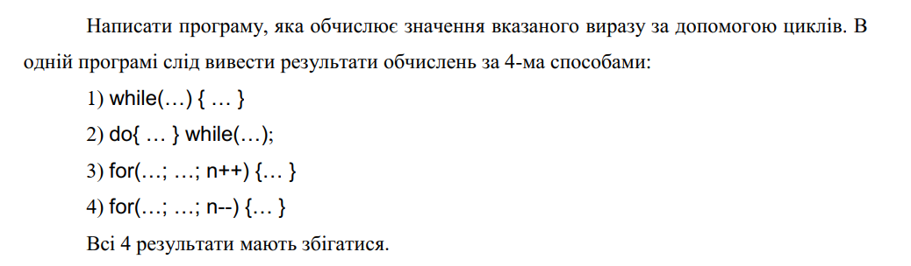



**Блок-схема алгоритму:**

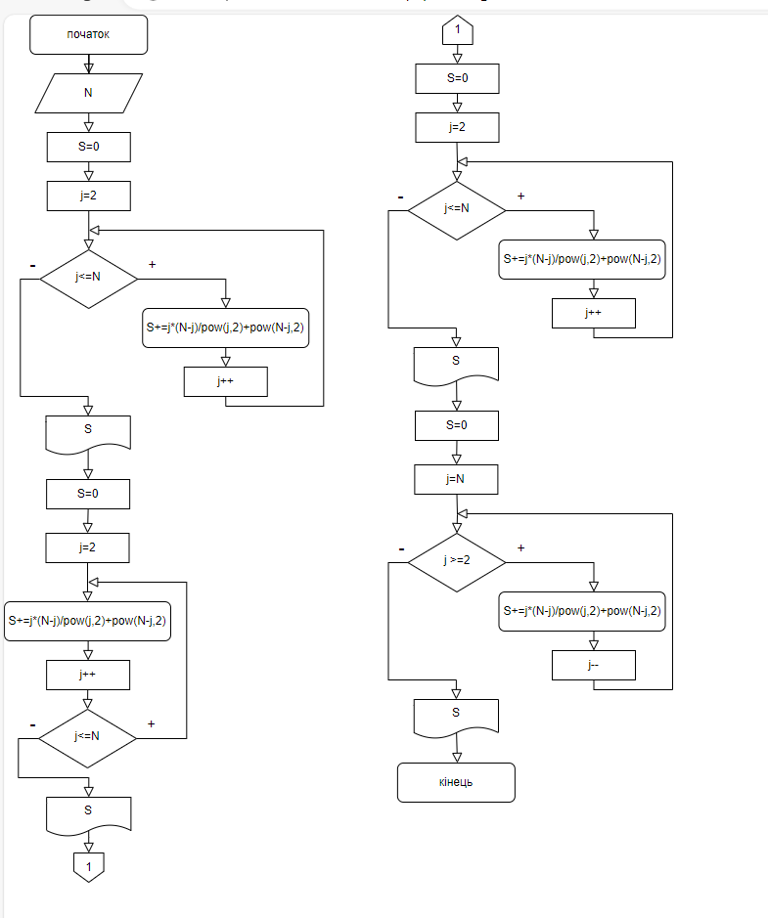

**UML-діаграма дії:**

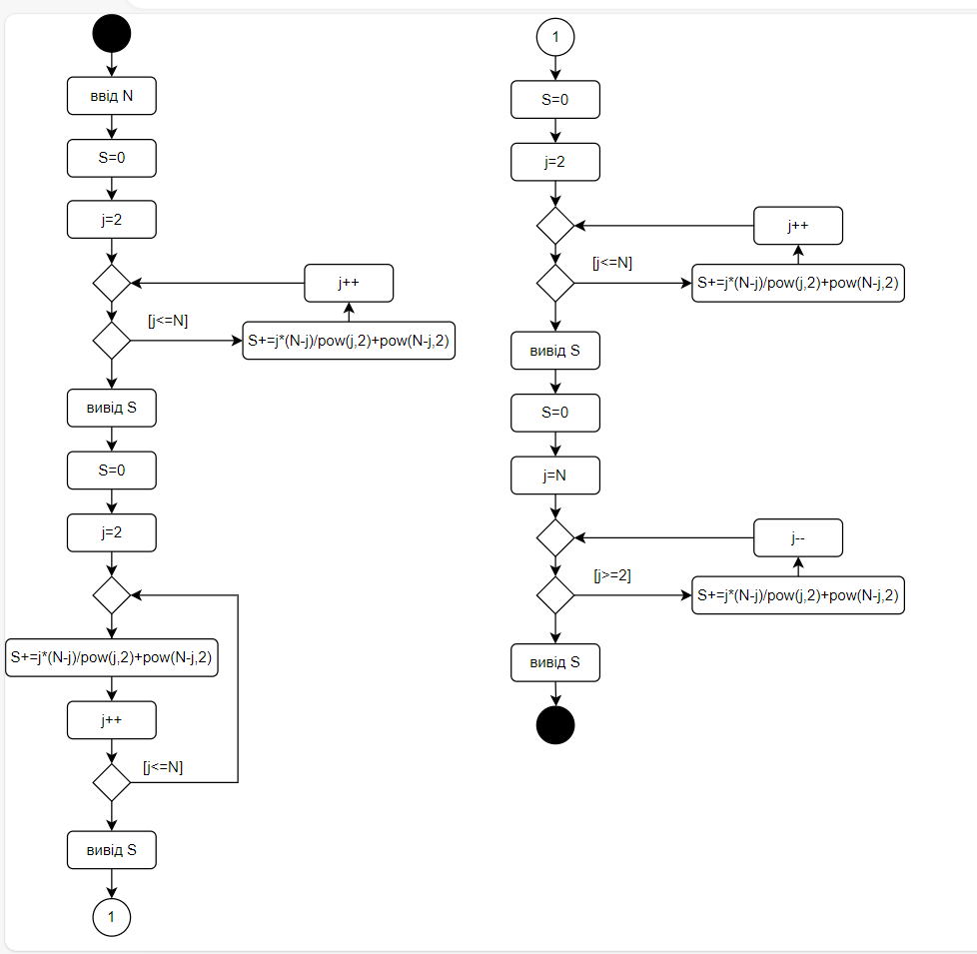

**Текст програми:**

// Lab_03_4.cpp

#include <iostream>

#include <cmath>

using namespace std;

int main()

{

int N, j;

double S;–

cout << "N = "; cin >> N;

S = 0;

j = 2;

while (j <= N)

{

S += j * (N - j) / pow(j, 2) + pow(N - j, 2);

j++;

}

cout << S << endl;

S = 0;

j = 2;

do {

S += j * (N - j) / pow(j, 2) + pow(N - j, 2);

j++;

} while (j <= N);

cout << S << endl;

S = 0;

for (j = 2; j <= N; j++)

{

S += j * (N - j) / pow(j, 2) + pow(N - j, 2);

}

cout << S << endl;

S = 0;

for (j = N; j >= 2; j--)

{

S += j * (N - j) / pow(j, 2) + pow(N - j, 2);

}

cout << S << endl;

return 0;

}

**Посилання на git-репозиторій з проектом:**

[**https://github.com/sofiiaml/lab04.1_repos.git**](https://github.com/sofiiaml/lab04.1_repos.git)

**Висновки:** на лабораторній №4.1 я навчилась використовувати цикли.